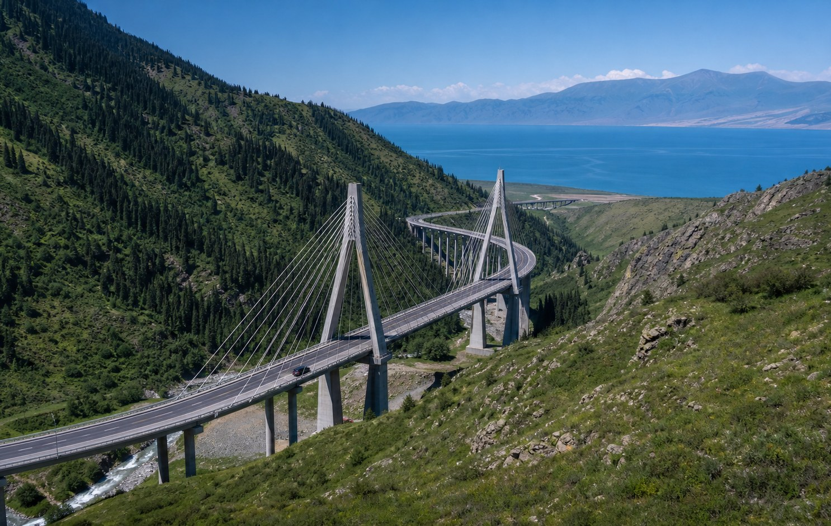
PRIVATE JOURNEY · XINJIANG
刘大新 / 私人定制旅行
高端野奢定制新疆 6 日游
08.01—08.06 | 3位贵宾 | 7座商务车 | 约1,220 km
伊宁 · 赛里木湖 · 库尔德宁 · 牧场 · 伊宁

DAY 01 / 8月1日
初见伊宁，先把节奏慢下来
伊宁接机 → 伊宁
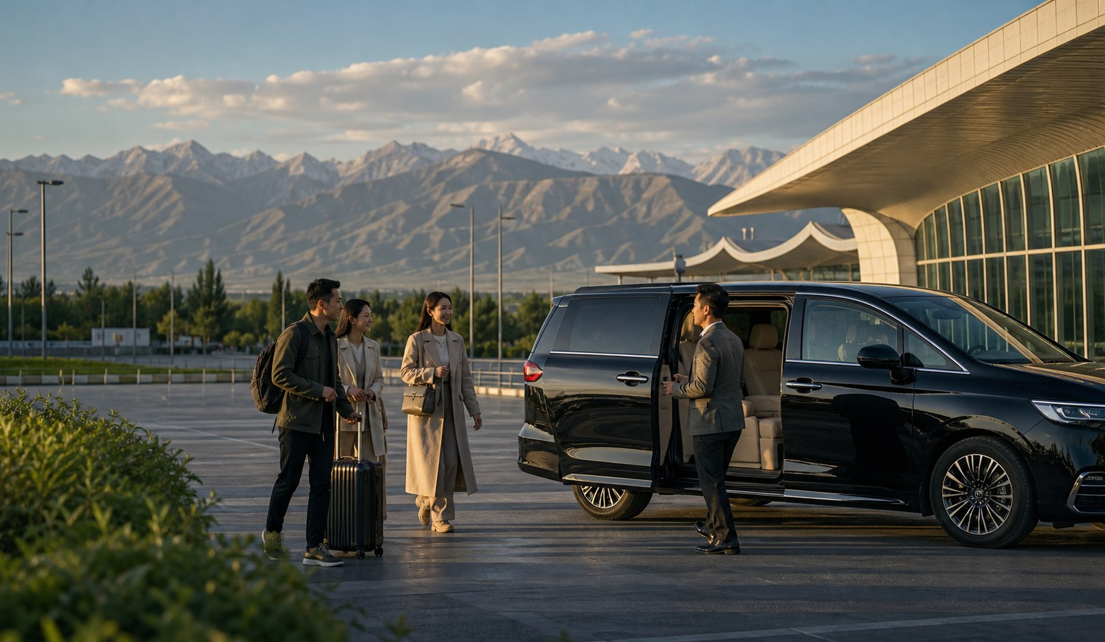
AM 上午 抵达与接机
按航班时间在伊宁机场接机，落地后大约30分钟出站。司机会提前等候，放好行李后直接前往市区酒店，车程约30分钟。到店先办理入住、休息一下，不急着塞行程。
预计到达：随航班时间｜游玩时长：弹性安排
PM 下午 城市初印象
如果体力不错，傍晚可以在酒店周边散散步，找一家顺眼的餐厅尝尝烤肉、抓饭和酸奶。今天重点就是适应时差和气候，早点回房休息，为第二天的湖景留足精神。
建议出发：17:30后｜活动时长：1.5–2小时
当日车程 | 约30 km | 在途约30 min | 宿 · 伊宁洲际酒店 / 标间×8

DAY 02 / 8月2日
穿过果子沟，住进湖边
伊宁 → 果子沟大桥 → 赛里木湖环湖 → 克鲁格营地
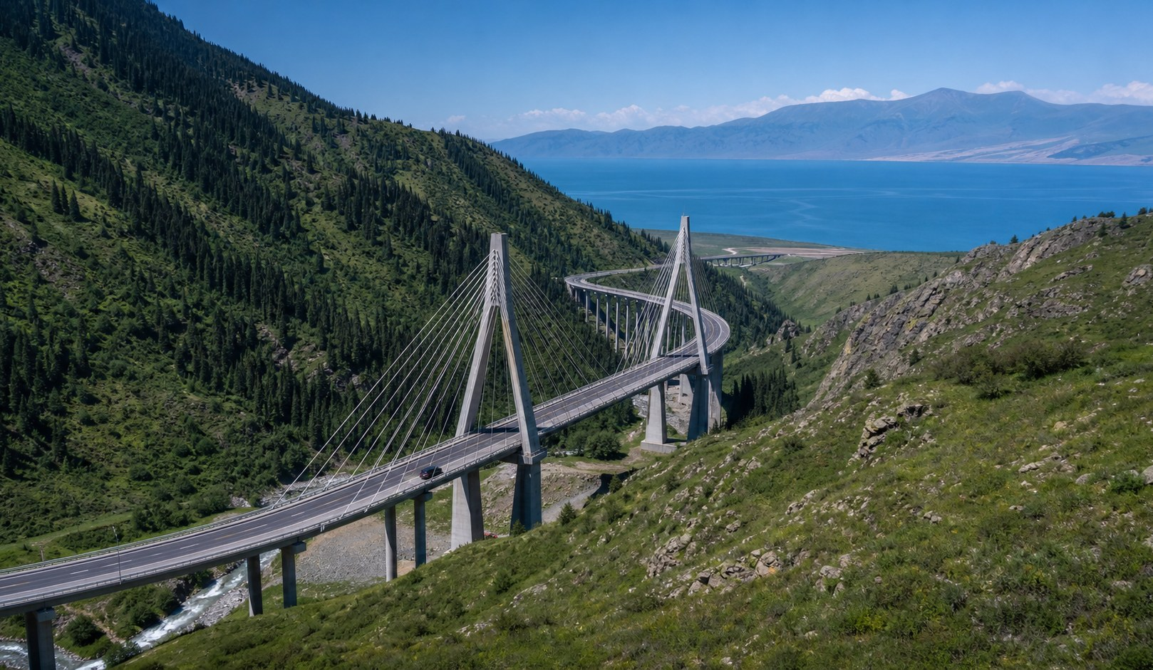
AM 上午 果子沟大桥
早餐后约09:00出发，沿途景色会从城市慢慢切到峡谷。预计11:00左右到果子沟大桥观景区域，留40–60分钟看桥、拍照、吹吹山风，再继续往赛里木湖走。
预计到达：11:00｜游玩时长：约1小时
PM 下午 环湖与雪山红酒晚宴
午后约13:00抵达赛里木湖，挑几个视野好的湖湾慢慢停，不追求把每个点都走遍。环湖约3–4小时，傍晚入住克鲁格营地，天气合适就在雪山湖景前享用红酒晚宴。
预计到达：13:00｜游玩时长：3–4小时
当日车程 | 约200 km | 在途约3 h | 宿 · 克鲁格野奢营地 / 标间×8

DAY 03 / 8月3日
从空中看赛湖，再回到伊宁
赛里木湖 → 直升机体验 → 伊宁
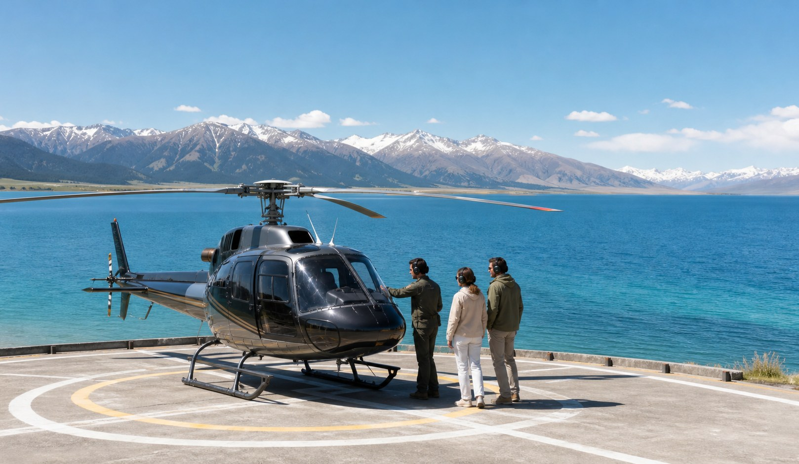
AM 上午 湖畔慢醒
不用早起赶路，约09:00吃完早餐后在营地和湖边自由活动。可以沿木栈道走走，找安静的位置喝杯咖啡。天气通透时，雪山和湖面层次很漂亮，拍人像也很出片。
开始时间：09:00｜游玩时长：2–2.5小时
PM 下午 直升机体验
约12:30前往起降点，听完安全讲解后体验直升机观景，全程按天气和空域安排。活动预留1–1.5小时，结束后乘车返回伊宁，预计18:00左右到酒店，晚上自由觅食。
预计到达：12:30｜活动时长：1–1.5小时
当日车程 | 约300 km | 在途约3 h | 宿 · 伊宁克鲁格营地 / 标间×8

DAY 04 / 8月4日
走进云杉峡谷，晚上吃烤全羊
伊宁 → 库尔德宁 → 烤全羊 → 库尔德宁
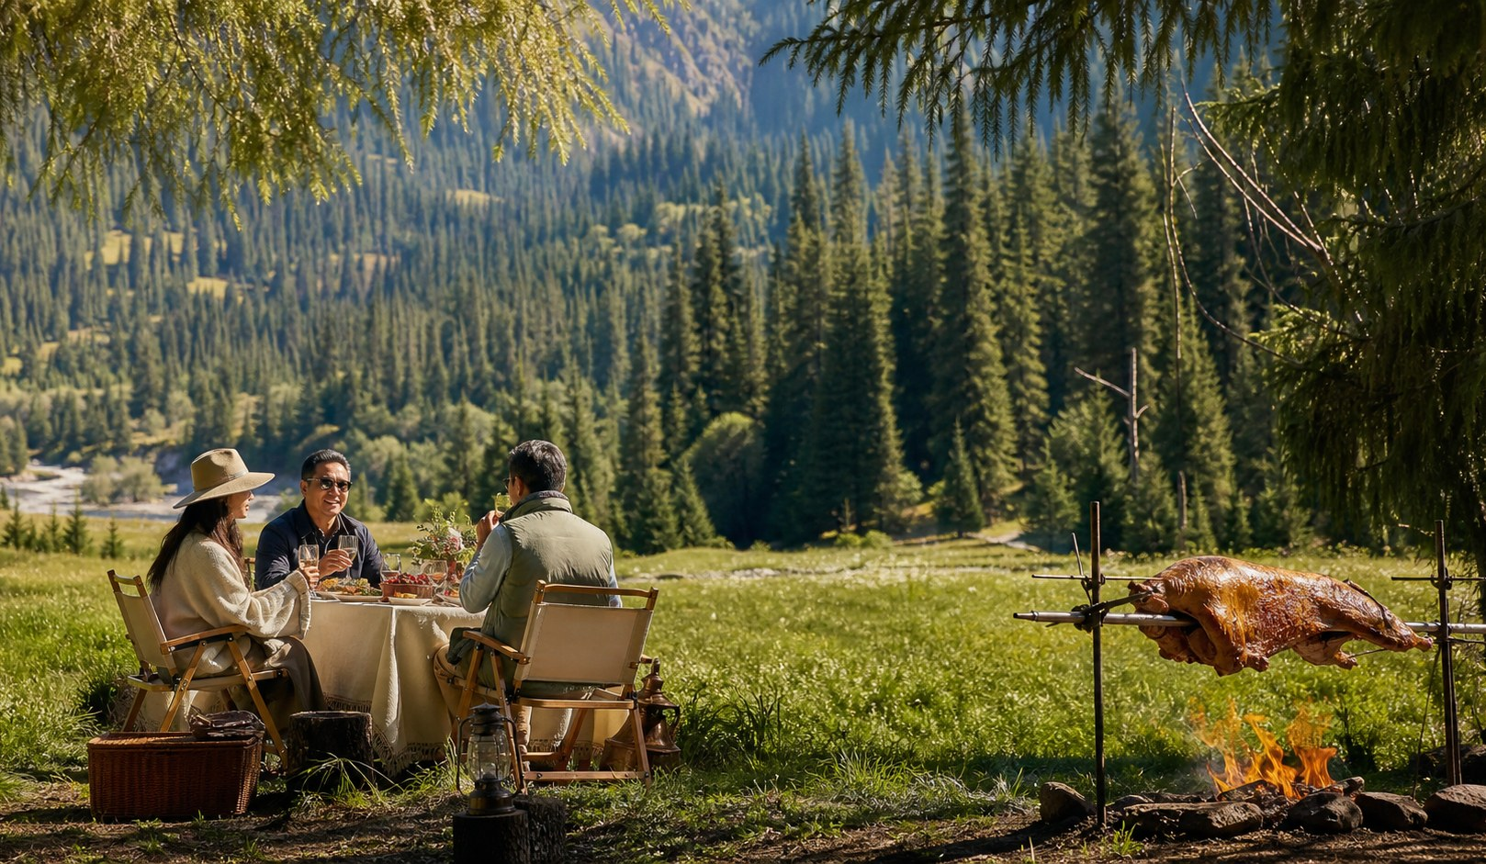
AM 上午 前往库尔德宁
约08:30从伊宁出发，沿伊犁河谷一路往东。中途会安排一两次短休息，预计12:30左右到库尔德宁附近。先吃午饭、办理入住，给身体一点缓冲，不马上冲进景区。
预计到达：12:30｜在途时间：约4小时
PM 下午 云杉草甸与烤全羊
约14:30进入景区，顺着河谷和云杉林轻松游览，选草甸、观景台慢慢停留，整体约3小时。傍晚回营地，围着炉火吃烤全羊，节奏轻松，别把晚餐安排得太晚。
预计入园：14:30｜游玩时长：约3小时
当日车程 | 约230 km | 在途约4 h | 宿 · 库尔德宁野奢营地 / 标间×8

DAY 05 / 8月5日
骑马穿越牧场，去牧民家坐坐
库尔德宁 → 骑马穿越牧场 → 牧民家访 → 伊宁
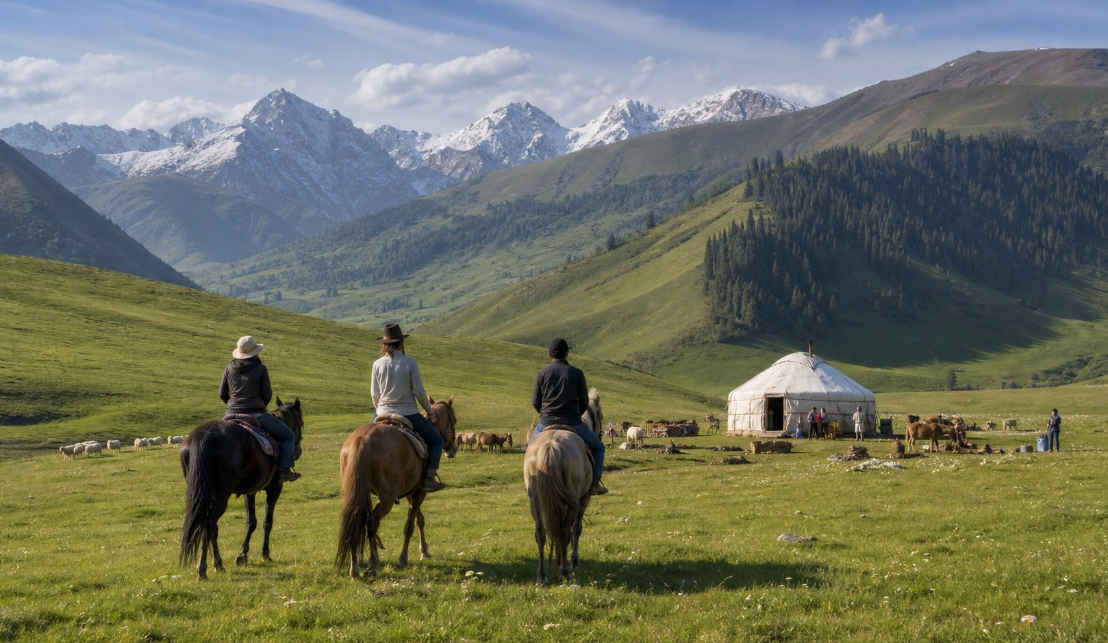
AM 上午 骑马穿越牧场
早餐后约09:00到马场，先由向导讲解上下马和控缰要领，再按经验分组出发。路线以缓坡草场为主，骑行约2–2.5小时；不想骑的客人可改乘车到会合点。
预计开始：09:00｜活动时长：2–2.5小时
PM 下午 牧民家访与返程
午后约13:30到牧民家做客，喝奶茶、尝点心，聊聊夏牧场生活，停留约1.5小时。15:00左右启程返回伊宁，沿途看情况停车休息，预计19:00到酒店。
预计到达：13:30｜活动时长：约1.5小时
当日车程 | 约280 km | 在途约4 h | 宿 · 伊宁洲际酒店 / 标间×8

DAY 06 / 8月6日
睡到自然醒，平稳送机
伊宁 → 伊宁机场
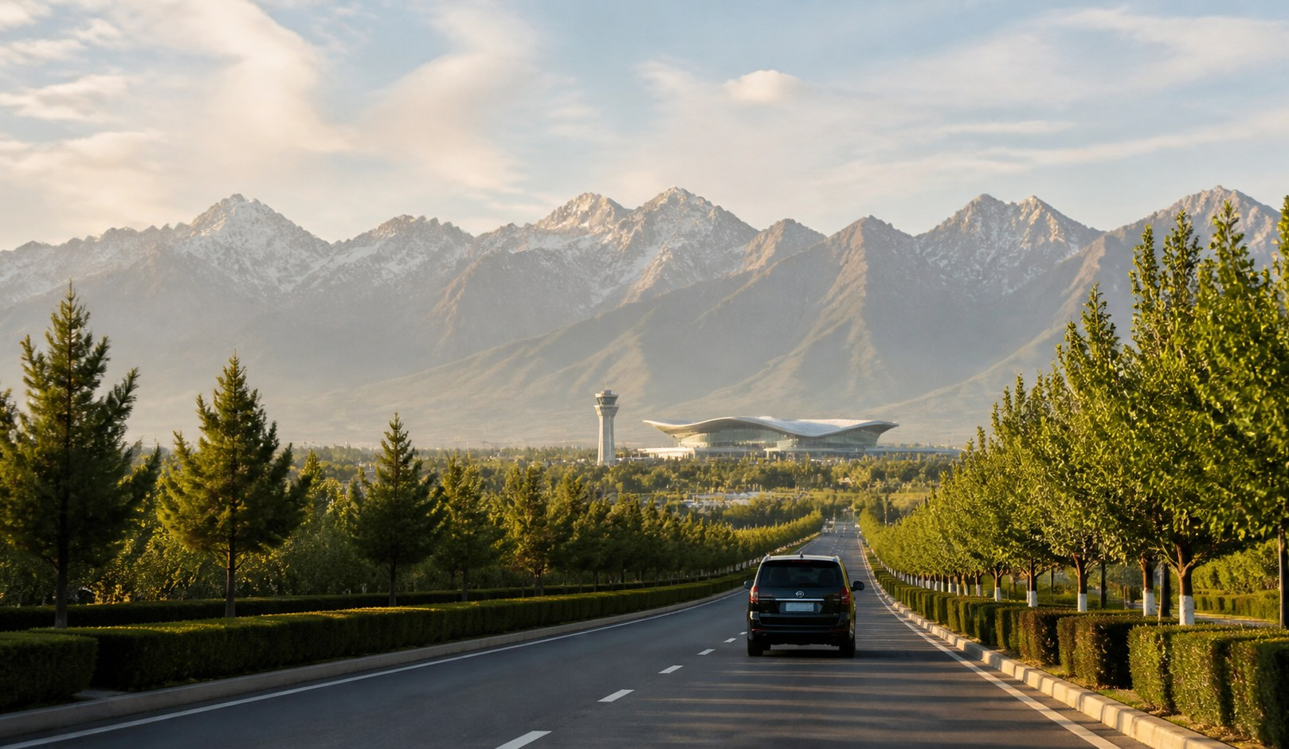
AM 上午 自由活动
今天不排固定景点，按航班时间倒推安排。若是下午航班，可以睡到自然醒，再在市区吃顿午饭或买些伴手礼。司机会提前确认集合时间，避免临出发才匆忙收拾。
建议安排：航班前｜活动时长：1–2小时
PM 下午 专车送机
国内航班建议提前约2小时到机场，国际或特殊航班再多留一点。根据原行程预留约2.5小时车程和机动时间，抵达后协助卸行李，这趟新疆旅程就在从容里收尾。
预计到达：起飞前2小时｜办理时长：约1小时
当日车程 | 约180 km | 在途约2.5 h | 宿 · 专车送机

SELECTED STAYS
住进风景里
根据行程中的住宿名称，在携程酒店详情页核对并选取官方展示主图。图片仅用于行程参考，酒店房型与景观以实际入住安排为准。
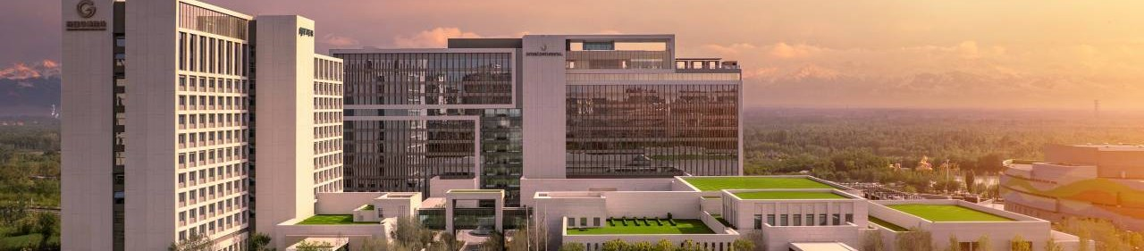
DAY 1 · DAY 5 伊宁绿发洲际酒店
位于伊犁河畔的城市度假酒店，适合作为抵达后的休整点，也方便返程前放松。 携程详情：https://hotels.ctrip.com/hotels/129252566.html
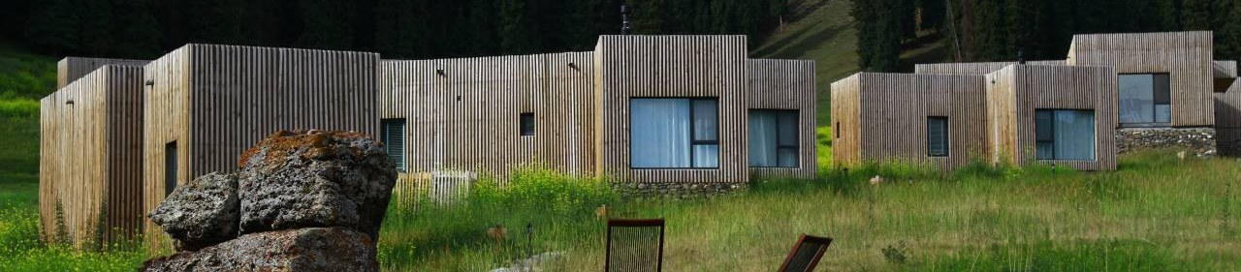
DAY 2 温泉赛里木湖克鲁格野奢营地
木屋散落在松林与山谷之间，适合把赛里木湖后的夜晚留给星空和山野。 携程详情：https://hotels.ctrip.com/hotels/21338046.html
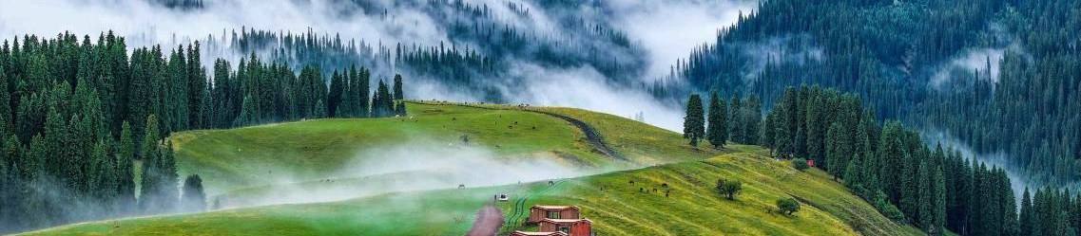
DAY 4 巩留库尔德宁柏睿营地
坐落在高地草原，面向雪山与云杉林，适合衔接库尔德宁游览和牧场体验。 携程详情：https://hotels.ctrip.com/hotels/114523686.html
图片来源：携程酒店详情页公开展示图；版权归原权利人所有。

TRIP NOTES
服务与费用
费用包含
门票、用车、酒店、保险、车饮用水、干果零食、酸奶、湿纸巾、无人机航拍及单反记录。
费用不含
往返大交通机票与正餐餐费；临时新增项目及个人消费。
已安排体验
雪山红酒晚宴、直升机环湖、烤全羊、骑马穿越牧场、牧民家访。
温馨提示
新疆与北京约有2小时时差，常见用餐时间为早餐09:00、午餐14:00–15:00、晚餐约20:00。酒店条件与内地城市同级可能存在差异。
PRIVATE GROUP · 3 GUESTS
报价 ¥175,000 / 团
以上时间均为参考，会随航班、天气、交通、景区管控及客人状态灵活调整；直升机与骑马项目以现场安全评估为准。

